ATATÜRK İLKELERİ ve İNKİLAP TARİHİ DERS VİDEOLARI

H1 Osmanli Devletinin Yikilisini Hazirlayan ic ve dis sebepler Part1
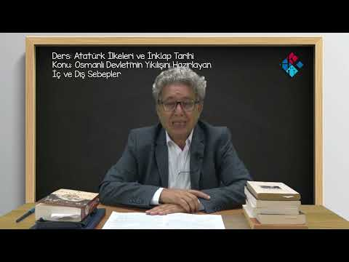

H1 Osmanli Devletinin Yikilisini Hazirlayan ic ve dis sebepler Part2
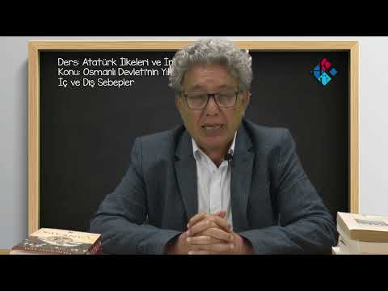

H2 XIXyyda Osmanli Devletinde Yenilik Hareketleri Part3
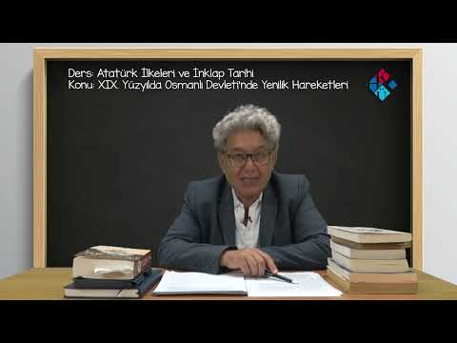

AİİT H2 Part1 XIX Yüzyılda osmanlı devletinde yenilik hareketleri
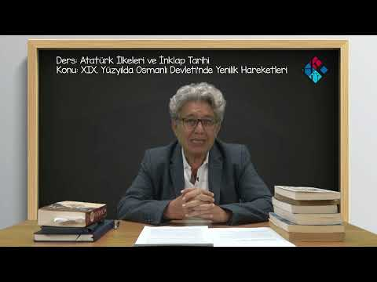

AİİT H2 Part2 XIX Yüzyılda osmanlı devletinde yenilik hareketleri
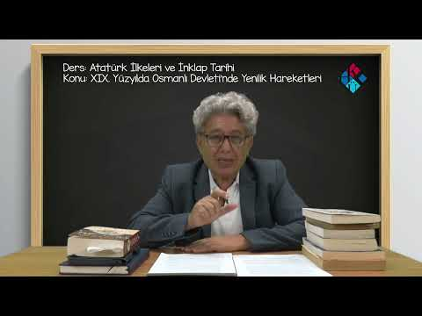
H3 Osmanli Devletinin Son Donemdeki Fikir Akimlari
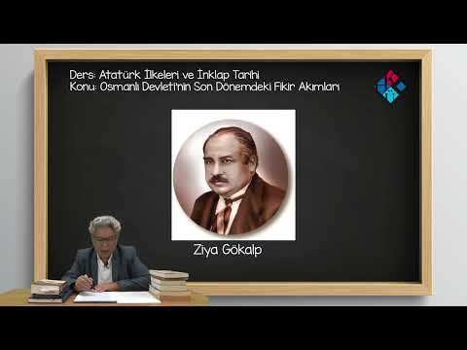

H4 XXyy Basinda Osmanl Devletinin Siyasi ve Askeri Durumu
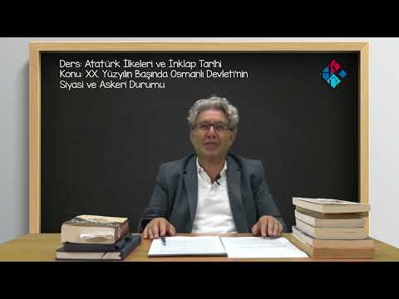
H5 I Dunya Savasi ve Ermeni Meselesi Part1
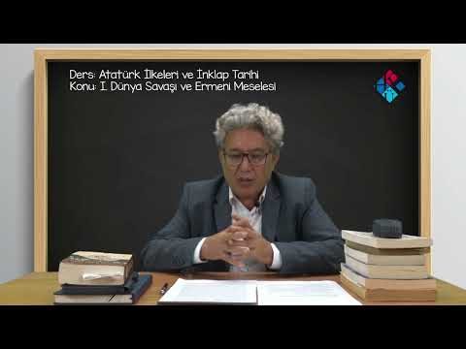
H5 I Dunya Savasi ve Ermeni Meselesi Part2
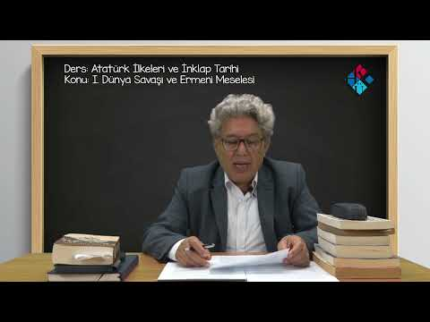
H5 I Dunya Savasi ve Ermeni Meselesi Part3
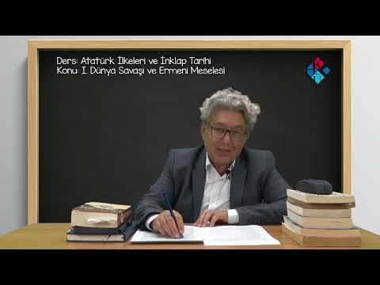
H6 Anadolunun isgali ve tepkiler Mustafa Kemal Pasanin Samsuna Cikisi
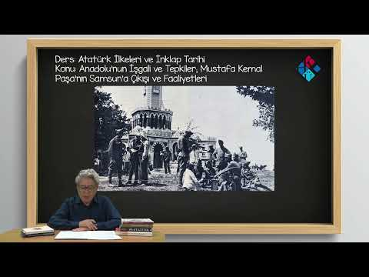
H7 Kongrelerdönemi ve teşkiletlenma son osmanlı mebuslar meclisi'nin açılışı ve misakı millinin kabu
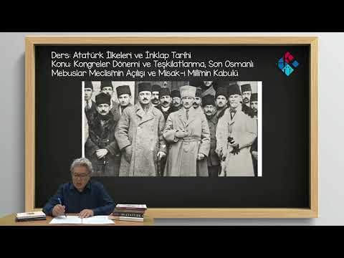
H7 Kongrelerdönemi ve teşkiletlenma son osmanlı mebuslar meclisi'nin açılışı ve misakı millinin kabu
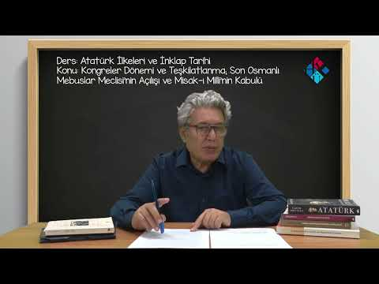
H9 Milli Mücadele’ye Hazırlık ve Bu Hazırlığın Maddi ve Manevi Temelleri
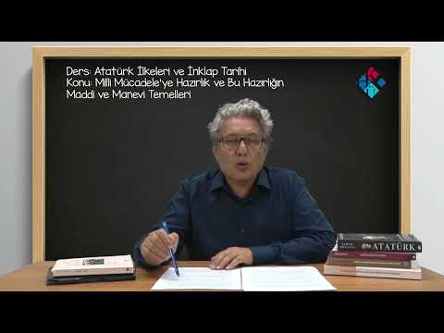
AİİT H10 TBMM'in Açılışı ve Faaliyetleri
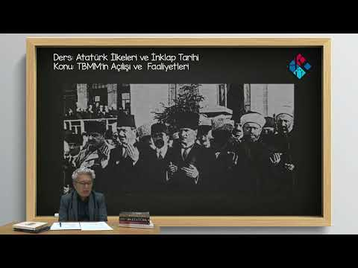
AİİT H11 Serv antlaşması
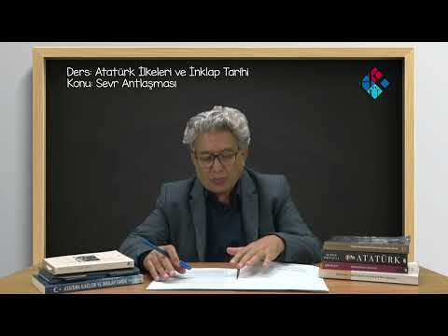
H12 Güney ve doğu cephelerindeki mücadeleler
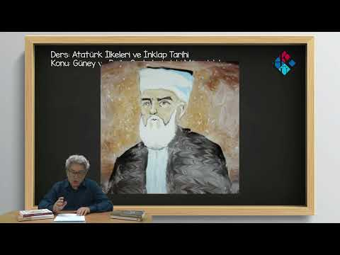
H13 Düzenli ordunun kuruluşu yunan taaruzu ve batı cephesindeki savaşlar
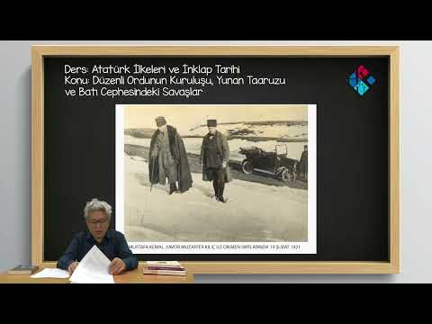
H14 Mudanya Mütarekesi'nin imzalanması lozan konferans'nın toplanması ve barış antlaşmasının imzalan
